|  |  |
| --- | --- |
|  | **24/08/2020** |
|  | Jorge Andres Gonzalez Andrade  Alejandra soler uribe  Jhon Alexander Bueno |

|  |
| --- |
| **[módulo sistema]**  Informe final del proyecto de grado  **<versión 1.0>** |

**GYM SENA**

Jorge Andres Gonzalez Andrade

Alejandra soler uribe

Jhon Alexander Bueno

**SENA REGIONAL QUINDIO**

**CENTRO DE COMERCIO Y TURISMO**

**ANÁLISIS Y DESARROLLO DE SISTEMAS DE INFORMACIÓN**

**ARMENIA Q.**

**201X**

**TABLA DE CONTENIDO**

1 INTRODUCCIÓN 13

2 JUSTIFICACIÓN. 13

3 DESCRIPCIÓN 13

4 OBJETIVO 13

5 ALCANCE 13

6 USUARIOS 13

6.1 Usuario 1 13

6.2 Usuario 2 13

6.3 Usuario 3 13

7 CARACTERÍSTICAS DEL SISTEMA 13

8 FUNCIONALIDADES 13

9 HISTORIAS DE USUARIO 14

10 ARQUITECTURA DE INFORMACIÓN 14

# INTRODUCCIÓN

*Este documento está generado en la parte de el módulo del sistema, el cual consiste en la administración del cálculo del imc en el ingreso de los usuarios al sistema, consultar los resultados del test y crear anuncios para los aprendices, este apartado facilitará la creación de anuncios para la comunidad y automatizará el cálculo del imc.*

# JUSTIFICACIÓN.

*Automatizar procesos arcaicos y facilitar la administración de los datos y poder evitar pérdidas de estos, lo cual otorga una mayor agilidad al momento de crear o calcular el imc.*

# DESCRIPCIÓN

*El sistema tendrá la facilidad de administrar los usuarios, los test, y mostrar los resultados de los test, los anuncios que se publiquen en este.*

# OBJETIVO

Controlar los usuarios y sus respectivos test, mantenerlos informados mediante anuncios sobre los acontecimientos del gimnasio.

# ALCANCE

*Describir el alcance, mencionar los proyectos asociados y determinar que se ve afectado por este documento, hasta qué punto se llegará con el desarrollo del sistema, se pueden contemplar aspectos geográficos, si el sistema consta de varios sistemas incluirlo en el alcance.*

# CARACTERÍSTICAS DEL SISTEMA

login de ingreso, cálculo de imc , consultar test y generar reportes,crear editar y eliminar anuncios

# ARQUITECTURA DE INFORMACIÓN

*En esta sección se debe presentar la estructura de navegación del sistema Ej:*

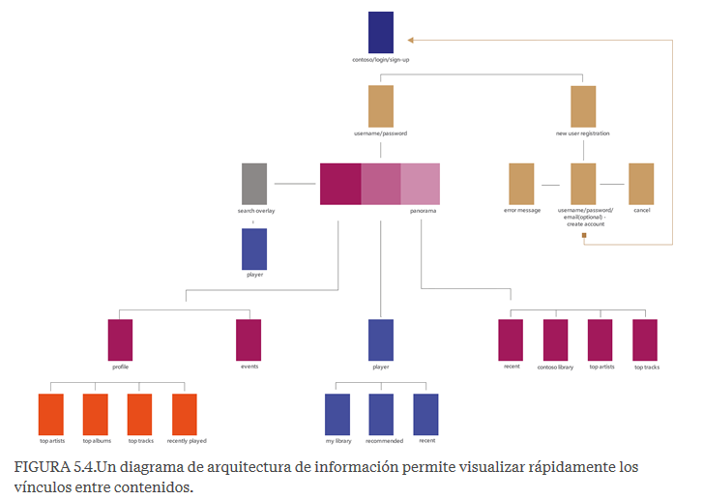

# FUNCIONALIDADES

|  |  |  |  |
| --- | --- | --- | --- |
| **FUNCIONALIDAD** | **DESCRIPCIÓN** | **USUARIO** | **TIPO (esencial, ideal, opcional)** |
| //RF1 - Ingreso de administrador | //El sistema deberá validar el tipo de usuario correo y contraseña para poder ingresar | //administrador  //subadministrador | //esencial |
| //RF2 - anuncios-(actualizar, eliminar, crear y consultar) | el administrador podrá crear anuncios, eliminarlos,actualizar y ocultar los anuncios | administrador | esencial |
| // RF3  test:(calcular test, consultar resultados y generar reporte) | el administrador podrá tener un control seguro y organizado de los test, también podrá editarlos o eliminarlos | administrador | esencial |
| //RF4 estadísticas | generar reporte de la cantidad de personas que frecuentan el gimnasio por : hora, dia, semana y total mensual | administrador | esencial |

# 

# 

# 

# 

# 

# 9 USUARIOS – ROLES

*9.1 Administrador  
Este usuario será el encargado de realizar los procesos crear y consultar resultado de test calcular el test y generar un reporte del test eliminar test,crear anuncios eliminarlos y editarlos y enviar notificaciones*

*9.2 Usuario: el usuario podrá ver los anuncios ver resultado de los test*

# Diagrama de Casos de Uso

*En esta sección se deben especificar los casos de uso del sistema a construir, inicialmente se definen el diagrama general de casos de uso y posteriormente los subsistemas o diagramas específicos.*

## General

*Se debe mostrar el diagrama general de casos de uso donde se evidencie cómo interactúan los roles con el sistema completo.*

## Específicos

*Los diagramas específicos corresponden a los subsistemas resultantes del sistema principal (anterior) deben definirse los casos de uso específicos con sus respectivos include y extends (si aplican), se deberá reemplazar la palabra “Subsistema” por el nombre del subsistema de casos de uso Ej: Gestionar Usuarios, Gestionar reservas… (OPCIONAL)*

### 7.2.1 Subsistema 1

### 7.2.2 Subsistema 2

### 7.2.n Subsistema n

# HISTORIAS DE USUARIO

*En esta sección se deben presentar las historias de usuario del sistema, se debe redactar de forma sencilla y fácil de entender, no olvidar los criterios de aceptación.*

|  |  |  |  |  |  |  |  |  |
| --- | --- | --- | --- | --- | --- | --- | --- | --- |
| **ID Historia** | | **HU 1** | **Nombre** | | Ingreso al Sistema | | **Peso** | **5** |
| **HISTORIA** | | | | | | | | |
| **ROL** | | Yo como Usuario | | | | | | |
| **FUNCIONALIDAD** | | Deseo iniciar sesión en la aplicación | | | | | | |
| **RESULTADO** | | Para hacer uso de las funcionalidades del sistema. | | | | | | |
| **Flujo Normal** | | En esta sección se debe indicar el flujo normal del sistema, en caso de tener puntos de extensión referenciar el caso de uso o historia de usuario asociada.   1. El usuario ingresa al sistema 2. El sistema presenta la ventana de login 3. El usuario ingresa el nombre de usuario y contraseña 4. El sistema valida la información y permite el ingreso asignando los permisos de usuario. | | | | | | |
| **CRITERIOS DE ACEPTACION** | | | | | | | | |
| **#** | **Criterio** | **Condición** | | **Acción** | | **Resultado** | | |
| 1 | Ingreso exitoso | Si los datos son validos | | Cuando se presione el botón de ingresar en el formulario de login | | Se permitirá el ingreso al sistema y se mostrará el nombre del usuario logueado. | | |
| 2 | Ingreso fallido | Si los datos son inválidos | | Cuando se presione el botón de ingresar en el formulario de login | | Se presentará un mensaje de advertencia indicando que los datos son inválidos. | | |
| 3 | Ingreso fallido | Si el nombre de usuario es inválido | | Cuando se presione el botón de ingresar en el formulario de login | | Se presentará un mensaje de advertencia indicando que el nombre de usuario es inválidos. | | |
| 4 | Ingreso fallido | Si la contraseña es invalida | | Cuando se presione el botón de ingresar en el formulario de login | | Se presentará un mensaje de advertencia indicando que la contraseña es inválida. | | |

# DIAGRAMA DE CLASES

*En esta sección se debe presentar el diagrama de clases del sistema.*

# 